TARTE TATIN A LA RHUBARBE

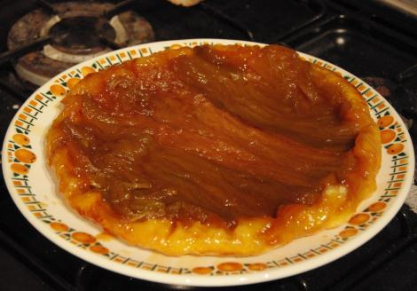

Ingrédients (6-8 personnes) :
1 fond de pâte feuilletée épaisse
6 belles tiges de rhubarbe
150 g de sucre
2 cs d'eau
• Préchauffer le four à 180°C .
• Peler les tiges de rhubarbe.
• Faire fondre dans un moule à manqué le sucre et l'eau jusqu’à obtention d'un caramel.
• Couper le feu et ranger dans le moule les tiges de rhubarbe en recouvrant bien tout le moule, si la rhubarbe est fine ne pas hésiter à mettre 2 couches.
• Recouvrir avec la pâte feuilleté et mettre au four pour 25 à 30 minutes.
• A la sortie du four, démouler dans le plat de service.
• Servir la Tatin tiède ou froide avec une boule de glace.

Ingrédients (6-8 personnes) :
1 fond de pâte feuilletée épaisse
6 belles tiges de rhubarbe
150 g de sucre
2 cs d'eau
• Préchauffer le four à 180°C .
• Peler les tiges de rhubarbe.
• Faire fondre dans un moule à manqué le sucre et l'eau jusqu’à obtention d'un caramel.
• Couper le feu et ranger dans le moule les tiges de rhubarbe en recouvrant bien tout le moule, si la rhubarbe est fine ne pas hésiter à mettre 2 couches.
• Recouvrir avec la pâte feuilleté et mettre au four pour 25 à 30 minutes.
• A la sortie du four, démouler dans le plat de service.
• Servir la Tatin tiède ou froide avec une boule de glace.

